Союз русской молодежи Грузии провел чемпионат по брейн-рингу
16.06.2021
Союз русской молодежи Грузии (СРМГ) при поддержке Российского центра науки и культуры в Ереване провел IV Чемпионат по брейн-рингу между молодежными командами.
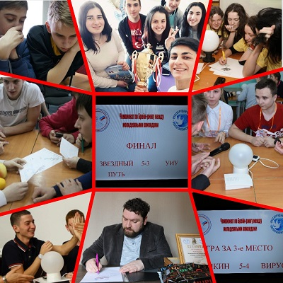
Главные цели чемпионата - стимулирование повышения интереса среди молодежи к русскому языку, литературе, традициям и культуре; сближение и консолидация молодежи разных национальностей из различных городов Грузии.
В чемпионате, состоявшем из отборочных туров, полуфинала и финала, приняло участие 8 команд, представляющих русские школы и грузинские школы с русскими секторами, а также молодёжные организации Грузии.
За выполнением правил следило строгое жюри, председателем которого стал Дмитрий Брегвадзе, заместитель директора ЦПЗ Грузии. Игры вела Валентина Алексеева.
В финал вышли по две команды из группы, которые и разыграли первые четыре места. Никто не остался без внимания. Команды, не вышедшие из группы, получили поощрительные призы.
Вопросы были связаны с русской историей, культурой, литературой и различными общеобразовательными темами, на которые молодежь отвечала быстро, давая правильные ответы.
Дебютанты дали настоящий бой соперникам. За третье призовое место боролись команды «Вирус» и «Пушкин». Запоминающейся стала финальная игра между командами «Звездный путь» и «Умники и умницы». Команда «Звездный путь», впервые севшая за стол Брейн-ринга, победила со счетом 5-3. Ценные призы, грамоты и кубок чемпиона были переданы победителям.
Кроме основных были учреждены дополнительные номинации. Были отмечены: перспективный игрок – Надежда Махарадзе; лучший капитан – Андрей Адамян; лучший игрок – Давид Тигиев; оригинальный ответ – Анна Шивцова.
Своими впечатлениями об игре поделился капитан «Звездный путь» Давид Тигиев: «Несмотря на то, что наша команда впервые играла в Брейн-ринг, мы смогли дать достойный отпор нашим соперникам. Вопросы были довольно сложные, поэтому иногда ответы возникали чисто интуитивно. Было очень здорово и волнительно! Думаю, постоянные участники Брейн-ринга не ожидали от нас такого азарта и недооценили наши возможности. Впереди наш ждёт еще не один турнир».
По словам соорганизатора Брейн-ринга Дмитрия Брегвадзе, игра получилась действительно веселой и захватывающей, удовольствие получили как участники, так и зрители.

Адрес страницы: http://mosds.mos.ru/presscenter/news/detail/10035048.html
ГКУ города Москвы «Центр гуманитарного и делового сотрудничества с соотечественниками за рубежом - Московский дом соотечественника»

